L’ancienne bibliothèque du couvent des récollets d’Hamipré

En 1663, les récollets ont installé leur couvent à Hamipré et ont pris la relève des hôpitaliers. À ce moment la communauté est composée de 12 religieux. 133 ans plus tard le couvent est supprimé suivant la loi du 15 fructidor an IV (1er septembre 1796) et les biens sont nationalisés en vertu du décret de la Convention du 23 vendémiaire an III (14 octobre 1794). Au moment de la suppression, encore six religieux (Pierron, Ubain, Lament, Piton, Renoist et Jean) et 3 frères convers (Cailteux, Faber, Walferdin) se trouvent encore au couvent.

La source principale sur l’ancienne bibliothèque est l’inventaire établi peu après la suppression du couvent. Le travail d’inventorisation a été réalisé le 7 et 8 novembre 1796 (17-18 brumaire an V). Deux versions (Luxembourg, Archives nationales, B-70, Nr. 775 [sigle L ; ill. 1-2] et Pierrefitte-sur-Seine, Archives nationales de France, F/17/1088, dossier 5, pièce 40 [sigle P ; ill. 3]) de cet inventaire sont connues, celle conservée à Luxembourg date de 1796, celle à Pierrefitte-sur-Seine est une copie conforme de 1798-1799. Bien que l’exemplaire P porte dans le titre le terme « catalogue », il faut le considérer plutôt comme un inventaire, car des informations essentielles, qu’on trouve habituellement dans un catalogue, y font défaut (lieu d’édition, date, nombre de feuillets, support utilisé [parchemin/papier], technique employée [manuscrit/imprimé], souvent même l’auteur).

Dans le texte précédant l’inventaire dans l’exemplaire L, il est précisé que la bibliothèque d’Hamipré a été scellée le 8 mars 1795 (18 ventôse an III), ce qui veut dire que, pendant une période de 20 mois, personne n’a touché aux livres dans la bibliothèque. Dans le procès-verbal assez détaillé du 7 novembre 1796, signé par Jean Joseph Lejeune, membre de l’administration municipale du canton de Neufchâteau, l’ancien gardien Jacques Pierron (âgé d’environ 42 ans) et Van Eisden, juge de paix à Neufchâteau, la situation telle qu’elle s’est présentée dans la bibliothèque, est décrite ainsi : « Étant cinq heures du soir et la journée [7 novembre 1796] n’étant plus suffisante pour achever l’inventaire des livres de la dite Biblioteque, d’autant qu’ils sont tous les uns sur les autres, et qu’il faut rechercher les volumes de même format, pour pouvoir les inventorier, nous avons apposé le scellé sur la porte [...] ». On peut en déduire que le classement en quatre catégories selon le format, tel qu’il se présente dans l’inventaire, est en fait le fruit de l’inventorisation et non pas le système de rangement mis en place par les récollets. Le travail d’inventorisation a pris en tout six heures, c’est-à-dire de 14h à 17h le 7 novembre et de 9h à 12h le 8 novembre, ce qui équivaut en moyenne à 45 secondes par volume. Cette rapidité est notable, si nous tenons compte des différentes phases de travail à exécuter : créer de l’ordre, regrouper les livres selon leur format, rechercher les multiples volumes d’un même titre, déterminer le titre (et l’auteur) de l’ouvrage, et le noter ou le dicter au scribe. Cette célérité peut expliquer un certain nombre de fautes dans l’inventaire et le manque de précision vers la fin de l’inventaire. La phase de préparation du terrain explique pourquoi on n’a réussi à inventorier que 140 volumes (sur 477/478) lors du premier après-midi (en moyenne 77 secondes par livre).

Deux chercheurs se sont déjà intéressés à cet inventaire avant nous. En 1953, l’ancien directeur de la Bibliothèque nationale de Luxembourg Alphonse Sprunk (*1896-†1983) note en quelques lignes que « l’inventaire de la bibliothèque des recollets de Hamiprez fut signé [...] par 3 membres de l’Administration Municipale du canton de Neufchâteau. Parmi les 135 ouvrages figuraient 5 volumes de l’Histoire de Bertholet. La plupart des volumes étaient tellement vieux et délabrés qu’ils ne pouvaient être vendus que pour le papier. » Cinq volumes de l’Histoire ecclésiastique et civile du duché de Luxembourg et comté de Chiny par Jean Bertholet (*1688-†1755) sont effectivement cités dans l’inventaire (voir ci-dessous format in quarto, n° 1), mais si Sprunck entend par « ouvrage » une entrée dans l’inventaire, alors le nombre 135 est légèrement trop élevé. Même si le raisonnement de Sprunck au sujet du sort final des livres de la bibliothèque, vu leur état, contenu et valeur, semble correct, la précision que les livres en question sont dans un mauvais état ou qu’ils ne sont d’aucune utilité à l’École centrale (école d’enseignement secondaire mis en place par l’Etat français dans les différents départements), voire pour des acquéreurs privés, n’est indiquée de facto que dans peu d’entrées (voir p. ex. in petit octavo, n° 28). Dans l’inventaire proprement dit, cette appréciation généralisée ne figure pas explicitement. Toujours pour ce qui est du destin des livres, Schonné précise qu’en fait les livres auraient dû être transportés à Luxembourg, mais dans la séance du 17 décembre 1796 (27 frimaire an V) l’administration municipale de Neufchâteau en a décidé autrement, vu que les livres sont « de si petite valeur qu’ils ne suffiraient pas à l’acquet des frais de leur transport à Luxembourg. » Le triste sort réservé aux missels et ouvrages contenant des discussions théologiques est qu’ils « devraient être brûlés non seulement comme inutiles mais dangereux à remettre dans la circulation ». Les autres livres, sans utilité à la bibliothèque de l’École centrale, ont probablement été vendus au poids.

La décision finale, à savoir comment il faut procéder avec les livres « non dangereux » se fait attendre en raison des multiples niveaux de pouvoir, comme le décrit Sprunck : « L’Administration départementale avait expédié au ministre de l’Intérieur le catalogue des livres des recollets de Hamiprez pour apprendre lesquels devaient être vendus et lesquels réservés à l’instruction publique ; celui-ci répondit le 25 messidor an VII (13 juillet 1799) que cette distinction ne pouvait être faite qu’après l’achèvement des triages ; le Directoire allait fixer le mode de vente ou d’échange des livres inutiles à l’instruction publique, conformément à la loi du 26 fructidor an V (12 septembre 1797). » La copie conforme de l’inventaire envoyée à Paris en juin 1799 devrait constituer cet exemplaire.

Le deuxième chercheur, Thomas Falmagne, compte dans l’inventaire (d’après l’exemplaire L) 383 volumes et 131 titres. Le deuxième nombre, se référant au nombre d’entrées, est presque identique à notre calcul, mais le nombre de volumes est trop bas et est donc à rectifier. Falmagne précise dans son catalogue des manuscrits d’Echternach que même pas un seul ouvrage cité dans l’inventaire ne se trouve aujourd’hui à la Bibliothèque nationale.

L’inventaire de la bibliothèque conventuelle d’Hamipré est structuré en quatre sections selon le format. La section avec le plus d’entrées est la première (in folio), mais la dernière comprend de loin le plus de volumes avec à la fin quatre grands lots contenant 276 volumes :
- in folio : 56 entrées, 60 volumes
- in quarto : 33 entrées, 39 volumes
- in octavo : 14 entrées, 35 volumes
- in petit octavo : 29 entrées, 343 volumes
Au total, il y a donc 132 entrées, dont plusieurs sont identiques (p. ex. in folio, n° 17 et 40), qui pourraient éventuellement constituer des doublons. Autres explications possibles, il s’agit d’éditions différentes ou certains ouvrages en plusieurs volumes n’ont pas été regroupés lors de l’inventorisation, voilà pourquoi ils seraient décrits à deux endroits différents. Même si les deux exemplaires de l’inventaire comportent peu de différences entre eux, l’exemplaire L contient un volume de plus (478 contre 477 volumes). Dans une lettre datée du 12 octobre 1798 (21 vendémiaire an VII) et envoyée à l’administration centrale du département des Forêts, il est question d’« environ quatre cens Volumes de différens formats » qui sont stockés au secrétariat de l’administration du canton de Neufchâteau, mesure offrant une certaine protection et qui implique qu’il n’y a pas ou très peu de pertes entre 1796 et 1798. Or, Hannick précise que l’inspecteur des domaines ne dénombre en 1796-1797 (an V) que 366 livres, dont une partie est envoyée à Luxembourg. Le nombre de 477/478 volumes est nettement inférieur à celui des quatre bibliothèques des récollets à Troisvierges (882 volumes), Diekirch (963), Bastogne (1324) et Luxembourg (2.022).

Pour ce qui est du contenu de la bibliothèque, il est à déplorer que les informations fournies dans l’inventaire ne soient pas exhaustives, ainsi dans bon nombre de cas même l’auteur du texte ne peut être identifié. De plus, les descriptions des in petit octavo sont encore moins précises que celles dans les précédentes sections, le lecteur a l’impression qu’à l’approche de l’heure de midi du deuxième jour la patience des responsables se relâchait (et la faim s’aiguisait).

À défaut de plus de précisions, nous ne pouvons pas nous prononcer en détail sur le contenu de la bibliothèque. Ce qui ressort, d’après les informations à notre disposition, est que celle d’Hamipré est une bibliothèque qui contient surtout des œuvres de théologie et de prédication. Elle est plus typiquement franciscaine que celle de Troisvierges, car celle-ci a une allure légèrement plus généraliste. Ainsi, alors que la bibliothèque de Troisvierges possédait 93 volumes d’histoire profane, donc plus que 10 % du total, la bibliothèque de Bastogne 78 volumes, celle d’Hamipré a seulement compté l’Histoire du Luxembourg par Bertholet déjà citée plus haut et une histoire des Pays-Bas attribuée (à tort ?) à Cornelius Jansen (in petit octavo, n° 25). L’œuvre philosophique de Francisco de Toledo, son introduction à la dialectique aristotélicienne (in quarto, n° 25), sort également du lot. De même, le droit canonique, représenté à Troisvierges par 40 volumes et à Luxembourg par 30 volumes (droit civil inclus), semble totalement inexistant à Hamipré. Au couvent de Diekirch se trouvaient aussi des œuvres de médecine, qui sont absentes à Hamipré. Des ouvrages non théologiques et non prêcheurs se cachent éventuellement dans les deux catégories indéfinies « divers ouvrages incomplets » et « livres d’étutes » à Troisvierges, ce qui accentuerait encore plus les différences entre les deux bibliothèques en termes de composition. Les ouvrages à Hamipré sont en latin et en français. Les livres en latin se concentrent plus dans les deux formats plus grands, tandis que les livres in octavo semblent être tous en français. Aucun ouvrage en allemand ou néerlandais n’apparaît. Les entrées des ouvrages en français sont : in folio, n° 54-55 ; in quarto, n° 1-2, 5-6 et 16 (?) ; in octavo, n° 1-14 ; et in petit octavo, n° 1-14, 16-22 (?), 24 et 26. S’y ajoute l’ouvrage conservé à la bibliothèque du Grand Séminaire de Luxembourg (RES 100 2272 ; ill. 4) qui est également en français. Pourquoi ce titre ne figure pas explicitement dans l’inventaire, alors qu’il porte un ex-libris du couvent, nous l’ignorons. D’ailleurs l’œuvre en français Prônes […] de Claude Joly (in octavo, n° 11), imprimée en plusieurs volumes, a également fait partie de la bibliothèque des capucins à Luxembourg (voir p. ex. BnL, L.P. 2700/1-4).

Nous avons sélectionné l’exemplaire P comme manuscrit de base. Nous avons tacitement adapté les majuscules et les minuscules afin d’obtenir des descriptions plus faciles à lire et plus homogènes, car les deux exemplaires manuscrits présentent une orthographie bizarre à cet égard. Nous avons inséré des virgules pour que le titre soit mieux séparé du nombre de volumes.

--------------------------------------------------------------------------------------------------------------------------------------
Edition

(p. 1)
Département des Forêts 1 N° 1135 Canton de Neufchateau

Catalogue des volumes qui composaient la bibliotheque du couvent des ci devant recollets de Hamipré [juin 1799 ?]

Nombre des
volumes in folio

1° Sebastiani Barradii commentaria in concordium et historiam
evangelicam, deux volumes in folio 2
2° Fratris Didaci Stellae in Evangelium secundum Lucam, 1er volume 1
3° Meffreth sermonis de sanctis, un volume 1
4° Tabula super summam Antoni[n]i directiva, un volume 1
5° Biblia cum concordantiis veteris et novi Testamenti, un volume 1
6° Egregii evangelicae veritatis enarratoris Simonis de Cassia, opus in
quatuor Evangelia, un volume 1
7° Thomae Aquinatis in divi Pauli apostoli epistolas commentaria, un volume 1
8° Discursus morales in decem decalog[i] praecepta, un volume 1
9 Historiae Aloisii Lipomani de vitis sanctorum, deux volumes en un 1
10 Sancti Bonaventurae in primum librum sententiarum, un volum [!] 1
11 Un graduel, en un volume 1
12 Tribunal sacramental[e], 2 volumes en un 1
13 Anato[m]ia totius doctrinae beati Augustini, deux volumes en un 1
14 Thesaurus bonorum, quae in Christo habemus, trois volumes en un 1
15 Sebastiani Barradii commentaria in concordium et historiam
evangelicam, un volume 1
[= 16]
(p. 2)
16 Summa sancti Antonii, un volume 1
17 Nicolai de [L]ira postilla, un volume 1
18 Cla[v]is regia, casuum conscientiae, un volume 1
19 Raena[n]us in Titi Livii primae décadis librum primum, un volume 1
20 Expositio moralis Gregorii, un volume 1
21 Pererii commentaria in Genesim, un volume 1
22 Jo[su]ae imperatoris historia en grec, latin et hebreu, un volume 1
23 Spoler theologia, un volume 1
24 Augustini prima quinquagena, un volume 1
25 Herincx th[e]ologia, un volume 1
26 Antonini opera, un volume 1
27 Petri Canisii opus cathechisticum, un volume 1
28 Bibliorum concordantiae, un volume 1
29 Ambrosius Calepinus dictionarium, un volume 1
30 Antoni[n]i opera, un volume 1
31 Le même, un volume 1
32 Chrisostomi opera, un volume 1
33 Sermones Delberrti, un volume 1
34 Homiliae catholicae, un volume 1
35 Bellantii opera, un volume 1
36 Biblia sacra, un volume 1
37 Ruperti opera, un volume 1
38 Philippi Bernardi opera, un volu(me) 1
39 Jan[s]enii Gandavensis opera, un volume 1
[= 40]

(p. 3)
40 Nicolai dé [L]ira postilla, un volume 1
41 Summa sancti Thomae, un volume 1
42 Homiliae et conciones variorum doctorum, un volume 1
43 Collatio totius theologiae, un volume 1
44 Divi Leonis papae opera, un volume 1
45 De justitiâ et jure, un volume 1
46 Sancti Bonaventuri opera, un volume 1
47 Conciones quadragesimales, un volume 1
48 Sacri canonis missae expositio, un volume 1
49 Sermones de tempore, un volume 1
50 Sancti Augustini sermones, un volume 1
51 Collatio totius theologiae, un volume 1
52 Sermones latini, un volume 1
53 Boetii \Romani/ opera, un volume 1
54 De la connoissance et de l’amour du fils de Dieu, un v(olume) 1
55 Bibliotheque des predicateurs, en quatre volumes 4
56 Corduba theologia, un volume 1

volumes in quarto
1° Cinq volumes de l’histoire du pays de Luxembourg par Bertholet 5
2° Méditations sur les misteres de la foi, tome second 1
3 Ouvrages du pere Lefevre, deux volumes je dis trois 3
4e Conciones Mathiae Fabri, un volume 1
5 Explications des fables, un volume 1
[= 71]

(p. 4)
6e L’année pastorale, tome 1^{e[r]} 1
7 Nicolai Poloni sermones, un volume 1
8 Sermones de beata virgine Maria, un volume 1
9 Flores exemplorum, un volume 1
10 Apparatus concionatorum, un volume 1
11 [H]ortus pastorum, un volume 1
12 Biblia sacra, un volume 1
13 Scientia concionatorum, un volume 1
14 Libertas sepulturae catholicae, un volume 1
15 Opera sancti Ambrosii, un volu[m]e 1
16 Remarques sur les Evangiles, un volume 1
17 Sermones quadragesimales, un volume 1
18 Compendium Bonaventurae theologiae, un volume 1
19 Sermones latini, un volume 1
20 Conciones Mathiae Fabri, un volume 1
21 Historia sancti Huberti, un volume 1
22 Gasparis sancti commentarii in actus apostolorum, un volume 1
23 Christiani militis tessera, un volume 1
24 Conciones in Evangelia, un volume 1
25 Porphirii introductio in dialecticam, un volume 1
26 Ludol[f]i Cartusiensis opera, un volume 1
27 Sermones sancti Bernardini, un v(olume) 1
28 Sermones Gabrielis Biel, un volu[m]e 1
29 Breviarium [in] universam philosophi[a]m, un volume 1
30 De bono statûs religiosi, un volume 1
[= 96]

(p. 5)
31 Sermones latini, un volume 1
32 Biblia sacra, un volume 1
33 Sermones latini, un volume 1

in octavo
1° Sermons de la Volpi[l]iere, 3 volumes 3
2° Le même ouvrage, en deux volumes 2
3° Sermons de Bre[tte]ville; 3 volumes 3
4° Sermons de la Colombiere, 3 volumes 3
5° Sermons de He[r]ve[t], 2 volumes 2
6° Sermons de Masson, 3 volumes 3
7° Caremes de Biro[at], 2 volumes 2
8° Carême de Froment[ières], en double, 4 volumes 4
9° Item trois volumes du même ouvrage [m]util[é] 3
10 Avent et carême de Texier, trois volumes 3
11 Prones de Joli, deux volumes 2
12 Sermons du pere Lefevre, en trois volumes [m]util[é]s 3
13 Panégirique des saints, 1^{e[r]} volu[m]e 1
14 Essay de panégirique, 2e volumes [!] 1

Petit octavo
1° Discours chretiens, deux volumes 2
2° Panegirique des saints, 1er tom[e] 1
3° Sermons du pere La [R]ue, 3 volumes 3
4° Discours de morales, 3 volumes 3
5° Dictionaire de \morales/, sept volumes 7
6° Sermons du pere L’aveugle, 7 volumes dont le 2e et 3e manquent, reste 5
7° Prones de Joli, quatre volumes 4
8° Discours moraux, cinq volumes avec le second volume du même ouvrage 6 [= 165]

(p. 6)
9° Carême du pere Girou[st], 1^{e[r]} et 4[^{e}] tome 2
10 Sermons du pere Cheminai[s], 2e volume 1
11 Instructions familieres, 2e volume 1
12 Sermons du pere Felix, un volume 1
13 Sermons du pere Lorio[t], 5e volume 1
14 Dictionnaire de morales, 4e volume 1
15 Theologia Abely deux fois, quatre volumes avec le p(remi)er volume du
ouvrage 5
16 Sept differens ouvrages de theologie du perre [!] Henn[o] 7
17 Cinq volumes de theologie du pere Jacobi Plat[e]li[i] 5
18 Theologie du pere Denef, 2 volumes 2
19 Theologie du pere Arsdekin, 3 volumes 3
20 Theologie du pere Etienne de St Paul, un volume 1
21 Premier volume d’une theologie 1
22 3eme volume de la theologie du pere Ta[v]er[ne] 1
23 Neu[ss]er de horis canonicis, un volume 1
24 Bible francaise, en deux volumes 2
25 2me tôme de l’histoire de Pays Bas [par Jansenius en latin] 1
26 Quarante deux volumes de vieux sermonaires français par differens auteurs 42
27 Quarante huit volumes de vieux sermonaires latins par differens auteurs 48
28 Quarante sept volumes de differens formats melang[é]s, [m]util[é]s et peu
signifians 47

(p. 7)
29 Cent trente neuf vieux livres de differens petits formats la plus part
dechirés et insignifians, en 139
[= 477]
Pour copie conforme
Le secrétaire en chef Miroudot

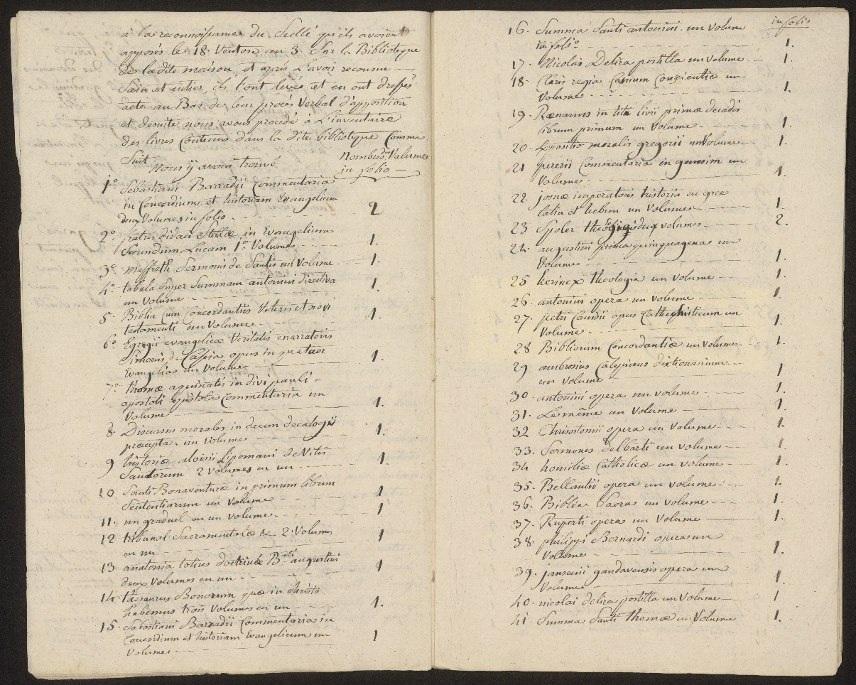
Ill. 1 : Luxembourg, ANLux, B-70, Nr. 775 (début des volumes in folio)
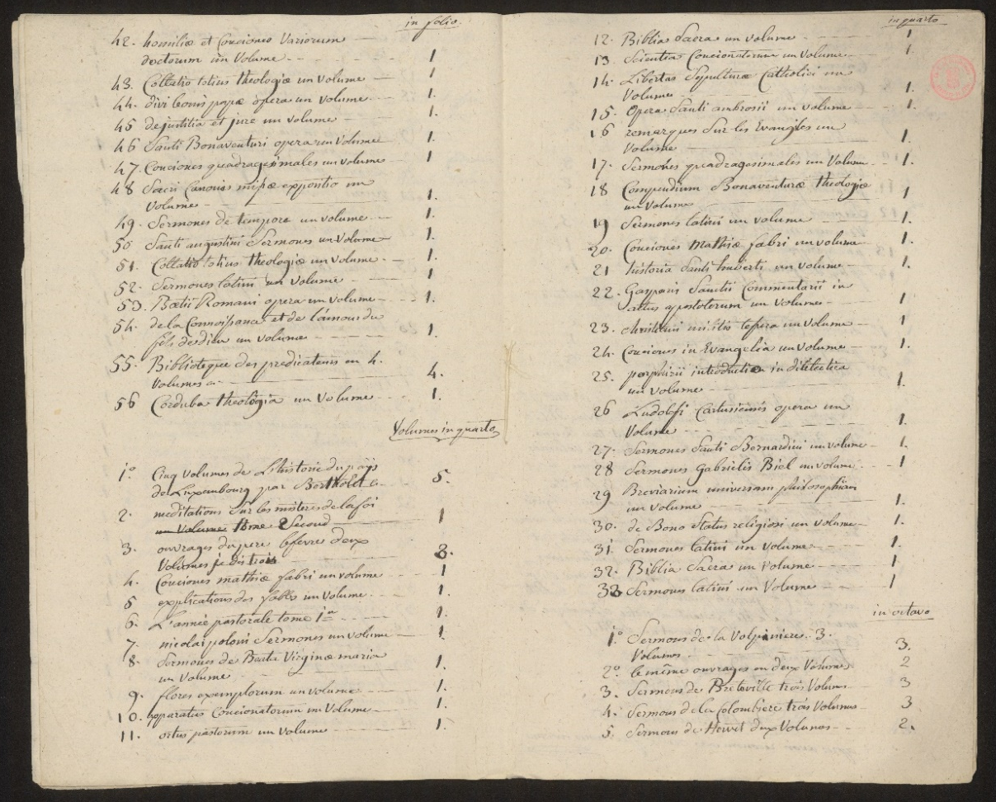
Ill. 2 : Luxembourg, ANLux, B-70, Nr. 775 (volumes in quarto et début des volumes in octavo)

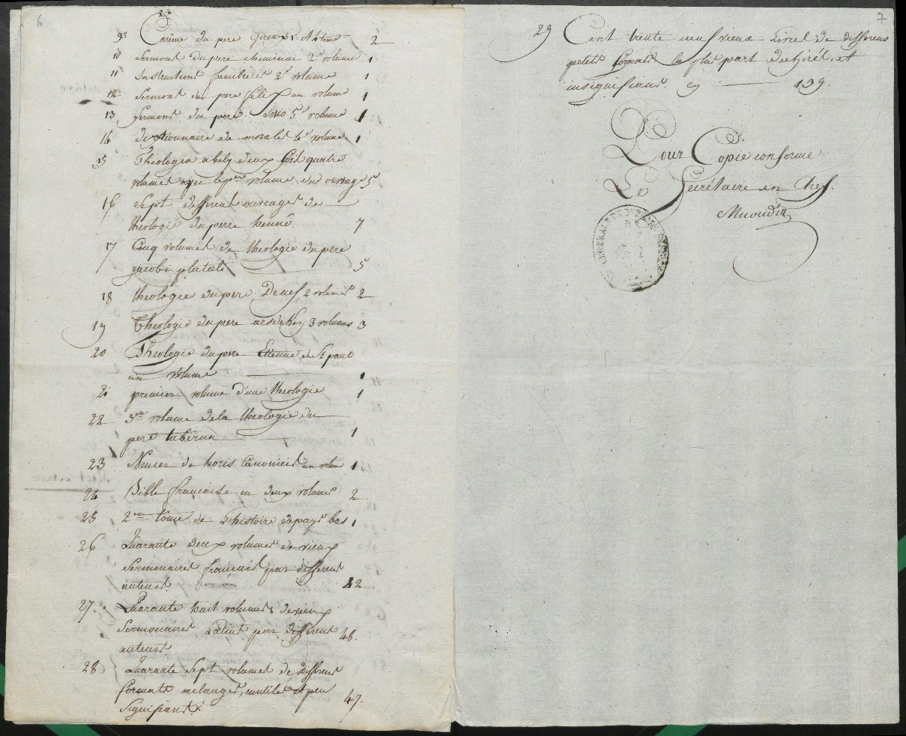
Ill. 3 : Pierrefitte-sur-Seine, ANF, F/17/1088, dossier 5, pièce 40 (fin de l’inventaire)
Ill. 4 : Luxembourg, Bibliothèque du Grand Séminaire, RES 100 2272

Majerus Pascal, « La suppression des ordres religieux masculins dans le département des Forêts », dans À l’épreuve de la Révolution. L’Eglise en Luxembourg de 1795 à 1802, Bastogne, 1996, p. 101-112, ici 101. Lejeune Louis, « La vie religieuse dans la Terre de Neufchâteau et le ban de Mellier », dans La Terre de Neufchâteau et le Ban de Mellier de 1609 à nos jours, Neufchâteau, 1996, p. 13-28, ici 17. Or, Gratia retient une fois 1633 et une fois 1663 comme année de leur arrivée. Gratia Henri, « L’église d’Hamipré », dans Terre de Neufchtâteau 2 (2017), p. 22-37, ici 24 et 30.
Hannick Pierre, « Jésuites, capucins et récollets : le fer de lance du renouveau », dans Piété baroque en Luxembourg, Bastogne, 1995, p. 83-87, ici 87.
Schonné E(dgard), « Histoire des Récollets dans la Province de Luxembourg », dans Annales de l’Institut archéologique du Luxembourg LXXXIII (1952), p. 3-149, ici 83.
Schonné, « Histoire des Récollets (voir note 3) », p. 85. Tihon André, « Des provinces dans un État centralisé », dans Hasquin Hervé (sous la dir.), La Wallonie. Le pays et les hommes. Histoire-économies-sociétés, Bruxelles, 1975, t. I, p. 245-267, ici 254.
Goffinet Hippolyte, « État nominatif des religieux et des religieuses du département des Forêts, au jour de leur suppression effective, 22 septembre 1796 », dans Annales de l’Institut archéologique du Luxembourg XVI (1884), p. 193-204, ici 199-200. Majerus, « La suppression des ordres (voir note 1) », p. 102. Geubel et Gourdet précisent qu’en septembre 1797 16 religieux et trois frères convers quittent les lieux. Geubel Arsène et Gourdet Louis, Histoire du pays de Neufchâteau, Gembloux, 1956, p. 202.
Luxembourg, Archives nationales (ANLux), B-70, Nr. 775.
Voir https://query.an.etat.lu/Query/detail.aspx?ID=197292 (consulté le 15.9.2024).
« Catalogue de la bibliothèque des récollets d’Hamigré [!]. An VII ». Voir https://www.siv.archives-nationales.culture.gouv.fr/siv/rechercheconsultation/consultation/ir/consultationIR.action?irId=FRAN_IR_000287&udId=d_34_6&details=true (consulté le 15.9.2024).
« [...] du scellé [...] sur la Biblioteque de la dite maison, et aprés l’avoir reconnu sain et entier, [...] nous avons procedé à l’inventaire des livres contenus dans la dite biblioteque comme suit [...]. » ANLux, B-70, Nr. 775.
Les livres de la bibliothèque ne devraient donc pas figurer dans le premier inventaire des biens, dressé le 7 avril 1796 (18 germinal an IV), puisqu’il tombe dans la fourchette des 20 mois. Schonné, « Histoire des Récollets (voir note 3) », p. 85.
Voir Schonné, « Histoire des Récollets (voir note 3) », p. 85. Goffinet, « État nominatif des religieux (voir note 5) », p. 199. Geubel et Gourdet ont retenu la forme „Pierson“ comme nom de famille. Geubel et Gourdet, Histoire du pays (voir note 5), p. 202.
Procès-verbal du 7 novembre 1796 dans ANLux, B-70, Nr. 775.
Procès-verbal du 7 novembre 1796 dans ANLux, B-70, Nr. 775. Ils se sont arrêtés après la troisième entrée d’in petit octavo (« 3° Sermons du pere La [R]ue, 3 volumes 3 ».
Procès-verbal du 8 novembre 1796 dans ANLux, B-70, Nr. 775. Geubel et Gourdet notent que l’établissement de l’inventaire a débuté le 17 brumaire an IV et aurait pris « trois jours ». Nous pensons qu’il y a là une erreur dans leur raisonnement. Même si la réalisation de l’inventaire général des biens mobiliers a débuté le 15 brumaire, rien ne s’oppose à ce que l’inventaire de la bibliothèque se soit fait uniquement le 17 et 18 brumaire. Geubel et Gourdet, Histoire du pays (voir note 5), p. 202. Comme source, Geubel et Gourdet renvoient aux « AF Hamipré » (archives de la fabrique d’église d’Hamipré). Or, le document en question ne figure pas dans les archives de la paroisse d’Hamipré (https://search.arch.be/ead/BE-A0521_701637_701415_FRE), déposées en juin 1961 aux Archives de l’État à Arlon.
Sprunck ne fournit pas les noms de ces membres de l’administration, mais il semble s’être trompé dans le cas de Pierron, qui ne travaillait définitivement pas pour la ville et éventuellement aussi dans le cas de Van Eisden.
Sprunck Alphonse, « Les Origines de la Bibliothèque Nationale du Grand-Duché de Luxembourg », dans Luxemburger Wort 106/203 (22 juillet 1953), p. 11, col. 1.
Sprunck se réfère peut-être ici à la lettre (ANLux, B-70) du 29 juin 1799 (11 messidor an VII) de l’administration centrale du département des Forêts au Ministre de l’intérieur (Nicolas Marie Quinette de Rochemont, *1762-†1821) dans laquelle il est précisé : « [...] qu[e] [les livres] étoient dans une telle Vétusté, que quelques uns seulement pouvoient être vendus pour le papier. » La lettre est signée par le président Collard, trois administrateurs Scheffer, Faber et Tinant, ainsi que le secrétaire en chef Miroudot.
Schonné, « Histoire des Récollets (voir note 3) », p. 85.
Schonné, « Histoire des Récollets (voir note 3) », p. 85-86.
Schonné, « Histoire des Récollets (voir note 3) », p. 85. Falmagne suppose que la plupart des livres d’Hamipré ont figuré parmi les 2.000 volumes que Jean-Baptiste Halle a vendu le 14 octobre 1801. Falmagne Thomas et Deitz Luc, Die Echternacher Handschriften bis zum Jahr 1628 in den Beständen der Bibliothèque nationale de Luxembourg, t. 1, partie 1, Wiesbade, 2009, p. 116-117.
Sprunck Alphonse, « Les Origines de la Bibliothèque Nationale du Grand-Duché de Luxembourg », dans Luxemburger Wort 106/210 (29 juillet 1953), p. 11, col. 2.
Falmagne et Deitz, Die Echternacher Handschriften (voir note 20), p. 117, note 155. Il renvoie aussi aux lettres du 12 et 18 octobre 1798 conservées sous la cote ANLux, B-70, Nr. 776. Nous tenons à remercier M. Falmagne pour le partage de ses recherches.
Falmagne et Deitz, Die Echternacher Handschriften (voir note 20), p. 117 : « Dementsprechend war es nicht möglich, auch nur ein einziges Buch aus [...] Hamiprez in der BnL zu identifizieren. »
Voir la divergence dans le catalogue, in folio, n° 23.
Hannick Pierre, « Neufchâteau, de 1755 à 1814. De la prévôté à la sous-préfecture », dans Annales de l’Institut archéologique du Luxembourg CXX-CXXI (1989-1990), p. 200 (source primaire : Arlon, Archives de l’État, Département des Forêts 346/19).
Falmagne et Deitz, Die Echternacher Handschriften (voir note 20), p. 109 et 116, notes 150-151. Schonné, « Histoire des Récollets (voir note 3) », p. 40.
Schonné, « Histoire des Récollets (voir note 3) », p. 140.
L’œuvre sur Josué (Anvers : Christophe Plantin, 1574) avec le commentaire d’André Maes (*1514/1515-†1573) dans l’entrée in folio, n° 22 comprend aussi des parties en grec et en hébreu. Voir http://ark.bnf.fr/ark:/12148/cb30901297x (consulté le 15.9.2024).
[Arnauld Antoine et Nicole Pierre], La perpetuité de la foy de l’Eglise catholique touchant l’Eucharistie [...], Paris : veuve Charles Savreux, 1701. Ex-libris manuscrit : « Conventus Hamipratensis f(ratrum) Min(orum) Recollectorum ». Source : https://www.a-z.lu/discovery/fulldisplay?docid=alma990009839590107251&context=L&vid=352LUX_BNL:BIBNET_UNION&search_scope=DN_and_CI_UCV&tab=DiscoveryNetwork_UCV&lang=fr (consulté le 15.9.2024).
Nombres L
Sebastião Barradas (*1543-†1615).
Evangelicun L
Diego de Estella (*1524-†1578).
santis L
antonini L : antonii P Antoninus Florentinus (*1389-†1459).
Simon Fidati (*vers 1295-†1348).
decalogii P, L
Probablement de David van Mauden (*1575-†1646).
2 L
Santi L
volume L
sacramentalae P, L
& 2 L
anatonia P, L
De Francisco Arias (*1533-†1605).
Evangelicum L Même titre qu’in folio, n° 1.
santi L
antonini L
volume P : volume in foliº L
delira P : Delira L
Claris P, L
De Gregory Sayer (*1560-†1602).
Raenarius P Beatus Rhenanus (*1485-†1547).
Benito Pereyra (*1535?-†1610).
jomae P
un volume 1 P : deux volumes, 2 L
Thologia P
dictionariunn L
antonini L : antonii P
Même titre qu’in folio, n° 26.
Chrisostomii L
delbarti L
Lucio Bellanti (†1499).
volume L
jancenii P
Cornelius Jansenius (*1510-†1576).
Délira P : delira L
Même titre qu’in folio, n° 17.
santi L
justitia L
Santi L
Santi L
Même titre qu’in folio, n° 43.
Probablement de Jean-Baptiste Saint-Jure (*1588-†1657).
Biblioteque L
Probablement de Vincent Houdry (*1631-†1729).
4 L
en 5 L
meditations L
Mathias Faber (*1587-†1653).
Probablement d’Antoine Caignet (†1669).
1e P : 1er L
Nicolaus de Plove (†vers 1440).
Virginae L
ortus P, L
Probablement de Jacques Marchant (*1537-†1609).
Probablement de Mario de Bignoni (*1597-†1660).
catholici L Probablement d’Ambrosius Peuplus (fl. 17e s.).
santi L
volune P
Même titre qu’in quarto, n° 4.
santi L
Probablement de Johannes Roberti (*1569-†1651), imprimé à Luxembourg : Hubert Reulandt, 1621.
sanctii L Gaspar Sánchez (*1554-†1628).
Probablement de Guillaume Stanyhurst (*1601-†1663).
dialecticam P : dialectica L Probablement de Francisco de Toledo (*1532-†1596).
Ludolofi P, L
Ludolphus de Saxonia (*vers 1300-†1378).
santi L
volune P
manque P, L
philosophiom P Probablement d’Ambrosius Peuplus.
status L
Même titre qu’in quarto, n° 12.
Même titre qu’in quarto, n° 19 et 31.
volpiniere P : Volpinieres L Nicolas de La Volpilière (*164.-†170.).
ouvrages L
Brelaville P : Bretaville L Etienne Dubois de Bretteville (*1650-†1688).
trois L
Claude La Colombière (*1641-†1682).
trois L
Hervet L : hevers P Probablement Gentien Hervet (*1499-†1584).
deux L
Claude Masson (fl. 17e s.).
trois L
Birona P, L Jacques Biroat (†vers 1666).
deux L
Careme L
Fromentax P, L
meme L
mutilé L : inutile P
careme L
Texier P : Toxier L Claude Texier (*1611-†1687).
Claude Joly (*1610-†1678).
Peut-être Jean Le Febvre (*16..-†1693).
mutilés L : inutiles P
panegerique L
1er L : 1e P
volune P
panegerique L
volume L
panegerique L
1er tom P : tome 1er L
Lalue P, L
trois L
Jean Lejeune (*1592-†1672).
sept L
second et 3e manque L
meme L
Careme L
giroux P, L Probablement Jacques Giroust (*1660-†1741).
1e P, L
4e L
cheminai P, L Timoléon Cheminais de Montaigu (*1652-†1689).
Lorio P, L Julien Loriot (*1633-†1715).
dictionaire L
Louis Abelly (*1604-†1691).
dud(it) L
pere L : perre P
hennô L : hennê P François Henno, récollet (fl. 1708-1718).
plataeli P, L Jacques Platel (*1608-†1681).
deux L
Richard Archdekin (*1618-†1693).
trois L
1er L
taberun P : taberna L Jean-Baptiste Taverne (*1622-†1686).
Neucer P, L Bruno Neusser (*1628-†1679).
tome L
des L
par Jansenius en latin manque P
melanges P, L
mutilés L : inutiles P
differents L
pluspart L
Miroudot a habité à Châlons-sur-Marne avant la Révolution française, il a occupé la fonction d’inspecteur des forêts avant sa nomination de secrétaire en chef. Sprunck Alphonse, « L’école centrale du Département des forêts », dans Hémecht 16/1 (1964), p. 13-36, ici 21.

